BAB IV
HASIL PENELITIAN DAN PEMBAHASAN
  - Profil Singkat Kobapa Store
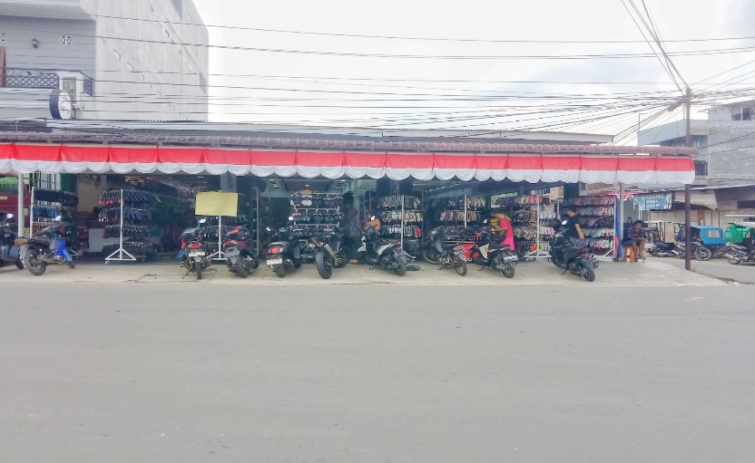
Sumber: Dokumentasi Oleh Peneliti (2025)

Gambar 4.1 Kobapa Store

Kobapa Store merupakan sebuah usaha ritel yang bergerak di bidang fashion dan berlokasi di Jalan Besar Deli Tua timur, Kecamatan Deli Tua, Kabupaten Deli Serdang, Sumatera Utara.Toko ini didirikan pada tahun 2011 oleh pemiliknya yang bernama Icha Susanti. Pada awal berdirinya, Kobapa Store hanya menjual produk sepatu dan sandal. Seiring berjalannya waktu dan melihat kebutuhan pasar, Kobapa Store mulai mengembangkan produknya menjadi lebih variatif, seperti pakaian, tas dan aksesoris fashion lainnya. Kobapa store tidak hanya menjual produk dengan brand nya sendiri, toko ini juga menjual produk brand lokal lain dan beberapa brand import. Toko ini mulai aktif mempromosikan produknya di sosial media seperti instagram, shopee, dan tiktok. Toko ini juga sempat memanfaatkan fitur live streaming di shopee dan tiktok. Namun, interaksi yang didapatkan tidak sebanyak saat melakukan live di instagram.
Upaya dalam meningkatkan daya tarik konsumen, Kobapa Store juga rutin mengadakan promosi di musim tertentu seperti diskon potongan harga dan program beli satu gratis satu dengan memberikan gratisan produk stok lama yang sudah tidak terjual.Selain itu, toko ini memberikan jaminan pelayanan berupa penukaran produk apabila terjadi kerusakan secara wajar dalam waktu tiga hari setelah pembelian.Target pasar Kobapa Store meliputi mahasiswa, pelajar, dan masyarakat umum di sekitarnya.
Pemilik toko mendirikan usaha ini dengan tujuan untuk memudahkan masyarakat dalam mendapatkan kebutuhan fashion yang berkualitas dan terjangkau. Adapun visi usaha ini adalah menjadi toko fashion pilihan masyarakat dengan jumlah pelanggan yang terus meningkat. Untuk mewujudkan visi tersebut, misi Kobapa Store adalah menyediakan produk fashion yang berkualitas dengan harga yang terjangkau bagi seluruh lapisan masyarakat.
    - Produk Kobapa Store
Beberapa contoh produk Kobapa dapat dilihat pada Gambar 4.1 berikut ini:
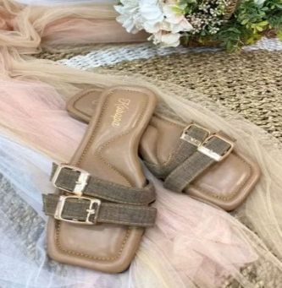 | 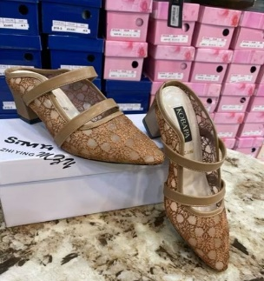 | 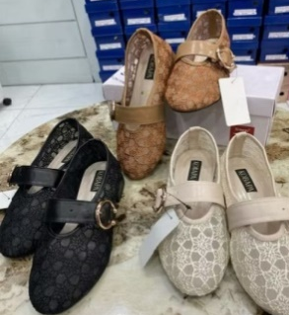
 | 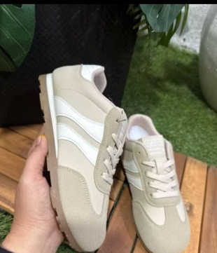 | 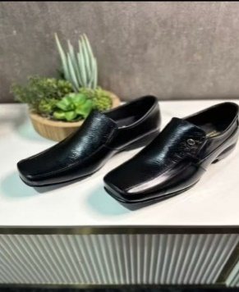
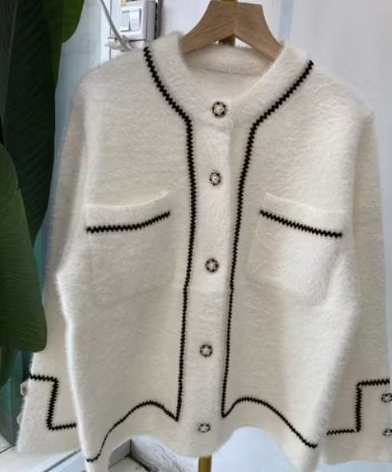 | 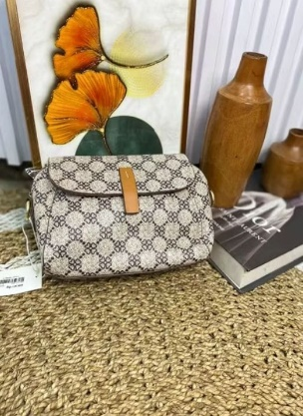 | 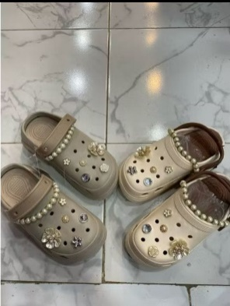
Gambar 4.2 Produk Kobapa Store
Sumber: Dokumentasi peneliti, diolah (2025)
Beberapa jenis produk yang tersedia di Kobapa store antara lain, sandal santai flatshoes, sandal jelly, sepatu kantor pria (pantofel), sepatu heels casual wanita, sepatu sneaker, baju atasan cardigan knit, panshoes brokat, serta tas selempang danproduk fashion lainnya. Setiap produk cocok digunakan untuk berbagai aktivitas, baik santai maupun formal.Ragam produk ini ditujukan untuk memenuhi kebutuhan fashion konsumen dari berbagai kalangan, khususnya pelajar, mahasiswa, dan masyarakat umum di sekitar Kecamatan Deli Tua.

    - Logo Kobapa Store


Gambar 4.3 Logo Kobapa Store
Logo KOBAPA dirancang untuk mencerminkan identitas toko fashion yang menjual berbagai jenis produk seperti baju, sandal, sepatu, dan aksesoris lainnya. Huruf “K” besar yang dihiasi ornamen emas menjadi simbol utama. Ornamen tersebut menggambarkan nilai keindahan, keunikan, dan perhatian terhadap detail dan karakteristik yang juga tercermin dalam setiap produk yang ditawarkan KOBAPA. Warna emas sendiri melambangkan kualitas, kemewahan, dan nilai yang tinggi, walaupun produk yang dijual tetap terjangkau.
Tagline “Belanja hemat, Harga pas” menunjukkan bahwa KOBAPA menawarkan produk fashion yang keren tapi tetap terjangkau. Tagline ini juga menegaskan bahwa KOBAPA selalu berusaha memberi kualitas terbaik dengan harga yang sesuai. Secara keseluruhan, logo ini menggambarkan bahwa KOBAPA adalah merek yang bisa dipercaya, dan cocok untuk semua orang yang ingin tampil gaya tanpa harus boros.

  - Hasil Penelitian.
    - Deskripsi karakteristik responden.
Deskripsi karakteristik responden menguraikan identitas responden yang menjadi sampel dalam penelitian ini, dimana penelitian ini membahas mengenai: Pengaruh Store Atmosphere, Brand Awareness Dan Gaya Hidup Terhadap Keputusan Pembelian Fashion Pada Kobapa Store di Kecamatan Delitua. Responden dalam penelitian ini adalah Masyarakat di Kecamatan Delitua yang membeli produk Kobapa Store.Berikut ini adalah deskripsi karakteristik responden berdasarkan jenis kelamin, usia, pekerjaan, dan total berbelanja.
    - Karakteristik Berdasarkan Jenis Kelamin Responden.
Karakteristik responden menurut Jenis Kelamin digambarkan pada tabel 4.1 dan diagram pada gambar 4.3 berikut.
Tabel 4.1
Karakteristik Responden Berdasarkan Jenis Kelamin
JENIS KELAMIN
 |  | Frequency | Percent | Valid Percent | Cumulative Percent
Valid | Laki Laki | 26 | 26.8 | 26.8 | 26.8
Valid | Perempuan | 71 | 73.2 | 73.2 | 100.0
Valid | Total | 97 | 100.0 | 100.0
Sumber: Data Diolah Peneliti, 2025

Sumber: Data Diolah Peneliti, 2025

Gambar 4.4 Jenis Kelamin Responden
Berdasarkan Tabel 4.1 menunjukkan bahwa responden penelitian ini berjumlah 97 responden dengan ketentuan berjenis kelamin laki-laki adalah berjumlah 26 orang (26,8%) dan responden yang berjenis kelamin Perempuan berjumlah 71 orang (73,2%). Pada penelitian ini jumlah responden dengan jenis kelamin perempuan lebih dominan membeli produk-produk di Kobapa Store di Kecamatan Delitua.
    - Karakteristik Berdasarkan Usia Responden.
Karakteristik responden menurut Usia responden digambarkan pada tabel 4.2 dan diagram pada gambar 4.4 berikut

Tabel 4.2
Karakteristik Responden Berdasarkan Usia
USIA
 |  | Frequency | Percent | Valid Percent | Cumulative Percent
Valid | 17- 24 tahun | 44 | 45.4 | 45.4 | 45.4
Valid | 25- 32 tahun | 30 | 30.9 | 30.9 | 76.3
Valid | 33- 40 tahun | 14 | 14.4 | 14.4 | 90.7
Valid | >40 tahun | 9 | 9.3 | 9.3 | 100.0
Valid | Total | 97 | 100.0 | 100.0
Sumber: Data Diolah Peneliti, 2025

Gambar 4.5Usia Responden
Berdasarkan tabel 4.5 tersebut, menunjukkan bahwa responden penelitian ini berjumlah 97 responden dengan ketentuan responden yang berusia 17-24 tahun berjurmlah 44 orang (45,4%), usia 25-32 tahun berjumlah 30 orang (30,9%), usia 33-40 tahun berjumlah 14 orang (14,4%) dan usia lebih dari 40 Tahun berjumlah 9 orang (9,3%). Pada penelitian ini jumlah responden dengan usia 17-24 tahun berjurmlah 44 orang (45,4%) lebih dominan membeli produk-produk di Kobapa Store di Kecamatan Delitua.
    - Karakteristik Berdasarkan Pekerjaan Responden.
Karakteristik responden menurut pekerjaan responden digambarkan pada tabel 4.3 dan diagram pada gambar 4.5 berikut.
Tabel 4.3
Karakteristik Responden Berdasarkan Pekerjaan Responden
Pekerjaan Responden
 |  | Frequency | Percent | Valid Percent | Cumulative Percent
Valid | Pelajar | 20 | 20.6 | 20.6 | 20.6
Valid | Mahasiswa | 41 | 42.3 | 42.3 | 62.9
Valid | Pegawai Swasta | 13 | 13.4 | 13.4 | 76.3
Valid | PNS | 11 | 11.3 | 11.3 | 87.6
Valid | Ibu Rumah Tangga | 12 | 12.4 | 12.4 | 100.0
Valid | Total | 97 | 100.0 | 100.0
Sumber: Data Diolah Peneliti, 2025

Gambar 4.6 Pekerjaan Responden
Berdasarkan tabel 4.3 menunjukkan bahwa responden penelitian ini berjumlah 97 responden dengan ketentuan, responden yang memiliki pekerjaan sebagaipelajar berjumlah 20 orang (20,6%), mahasiswa berjumlah 41 orang (42,3%), sebagai Pegawai Swasta berjumlah 13 orang (13,4%), sebagai PNS berjumlah 11 orang (11,3%), sebagai Ibu Rumah Tangga berjumlah 12 orang (12,4%). Pada penelitian ini jumlah responden dengan pekerjaan sebagai 41 orang (42,3%)lebih dominan membeli produk-produk di Kobapa Store di Kecamatan Delitua.
    - Karakteristik Berdasarkan Total Berbelanja Responden
Karakteristik responden menurut pekerjaan responden digambarkan pada tabel 4.4 dan diagram pada gambar 4.6 berikut.
Tabel 4.4
Karakteristik Responden Berdasarkan Total Berbelanja Responden
Total Berbelanja Responden
 |  | Frequency | Percent | Valid Percent | Cumulative Percent
Valid | 1-3 kali | 24 | 24.7 | 24.7 | 24.7
Valid | 4-6 kali | 28 | 28.9 | 28.9 | 53.6
Valid | >7 kali | 45 | 46.4 | 46.4 | 100.0
Valid | Total | 97 | 100.0 | 100.0
Sumber: Data Diolah Peneliti, 2025

Gambar 4.7Total Berbelanja Responden
Berdasarkan tabel 4.4 menunjukkan bahwa responden penelitian ini berjumlah 97 responden dengan ketentuan berdasarkan seberapa total berbelanja produk responden, dengan total 1-3 kali berbelanja berjumlah 24 orang (24,7%), total 4-6 kali berbelanja berjumlah 28 orang (28,9%) dan total >7 kali berbelanja berjumlah 45 orang (46,4%). Pada penelitian ini jumlah responden total >7 kali berbelanja berjumlah 45 orang (46,4%) lebih dominan membeli produk-produk di Kobapa Store di Kecamatan Delitua.
  - Statistik Deskriptif Jawaban Responden Penelitian.
    - Statistik Deskriptif Variabel Store Atmosphere (X1).
Berdasarkan hasil yang diperoleh atas tanggapan responden terhadap variabel Store Atmosphere sebagaimana table berikut:
Tabel 4.5
Deskripsi Jawaban Responden terhadap Variabel Store Atmosphere
No | Pertanyaan | STS | TS | N | S | SS | Skor | Rata-rata
1 | Tampilan luar kobapa store menarik perhatian saya dan membuat saya ingin masuk kedalam. | 9 | 8 | 18 | 27 | 35 | 362 | 3.73
2 | Suasana didalam kobapa store seperti pencahayaan, suhu, dan kebersihan toko membuat saya nyaman untuk berbelanja. | 0 | 4 | 18 | 28 | 47 | 409 | 4.21
3 | Tata letak di kobapa store memudahkan saya untuk menemukan produk yang saya cari. | 1 | 3 | 13 | 29 | 51 | 417 | 4.29
4 | Produk yang ditampilkan dirak/etalase memudahkan saya untuk melihat dan memilih variasi produk. | 4 | 0 | 14 | 25 | 54 | 456 | 4.70
Total skor |  |  |  |  |  |  | 1.644 | 4.22
Sumber :Data diolah peneliti,2025
Berdasarkan tabel 4.5 rata-rata skor untuk variabel Store Atmosphere adalah 4.22, yang berada pada kategori baik. Pernyataan dengan skor tertinggi adalah “Produk yang ditampilkan dirak/etalase memudahkan saya untuk melihat dan memilih variasi produk.” dengan rata-rata nilai 4.70, sedangkan yang terendah adalah “Tampilan luar kobapa store menarik perhatian saya dan membuat saya ingin masuk kedalam.” dengan rata-rata nilai 3.73.
- Tampilan luar kobapa store menarik perhatian saya dan membuat saya ingin masuk kedalam.
Tabel 4.6

Tampilan luar kobapa store menarik perhatian saya dan membuat saya ingin masuk kedalam.
 |  | Frequency | Percent | Valid Percent | Cumulative Percent
Valid | Sangat Tidak Setuju | 9 | 9.3 | 9.3 | 9.3
Valid | Tidak Setuju | 8 | 8.2 | 8.2 | 17.5
Valid | Netral | 18 | 18.6 | 18.6 | 36.1
Valid | Setuju | 27 | 27.8 | 27.8 | 63.9
Valid | Sangat Setuju | 35 | 36.1 | 36.1 | 100.0
Valid | Total | 97 | 100.0 | 100.0

Gambar 4.7 Statistik Deskriptif Variabel Store Atmosphere (X1).
Berdasarkan pada tabel 4.6 bahwa dari pertanyaan “Tampilan luar kobapa store menarik perhatian saya dan membuat saya ingin masuk kedalam”, menunjukkan bahwa yang sangat tidak setuju 9 orang (9,3%), tidak Setuju 8 orang (8,2%), netral 18 orang (18,6%), setuju 27 orang (27,8%), dan sangat setuju 35 orang (36,1%). Dapat disimpulkan yang paling banyak adalah sangat setuju.
- Suasana didalam kobapa store seperti pencahayaan, suhu, dan kebersihan toko membuat saya nyaman untuk berbelanja.
Tabel 4.7

Suasana didalam kobapa store seperti pencahayaan, suhu, dan kebersihan toko membuat saya nyaman untuk berbelanja.
 |  | Frequency | Percent | Valid Percent | Cumulative Percent
Valid | Tidak Setuju | 4 | 4.1 | 4.1 | 4.1
Valid | Netral | 18 | 18.6 | 18.6 | 22.7
Valid | Setuju | 28 | 28.9 | 28.9 | 51.5
Valid | Sangat Setuju | 47 | 48.5 | 48.5 | 100.0
Valid | Total | 97 | 100.0 | 100.0

Gambar 4.8Statistik Deskriptif Variabel Store Atmosphere (X1).
Berdasarkan pada tabel 4.7 bahwa dari pertanyaan “Suasana didalam kobapa store seperti pencahayaan, suhu, dan kebersihan toko membuat saya nyaman untuk berbelanja”, menunjukkan bahwa yang tidak setuju 4 orang (4,1%), netral 18 orang (18,6%), setuju 28 orang (28,9%), dan sangat setuju 47 orang (48,5%). Dapat disimpulkan yang paling banyak adalah sangat setuju.
- Tata letak di kobapa store memudahkan saya untuk menemukan produk yang saya cari.
Tabel 4.8

Tata letak di kobapa store memudahkan saya untuk menemukan produk yang saya cari.
 |  | Frequency | Percent | Valid Percent | Cumulative Percent
Valid | Sangat Tidak Setuju | 1 | 1.0 | 1.0 | 1.0
Valid | Tidak Setuju | 3 | 3.1 | 3.1 | 4.1
Valid | Netral | 13 | 13.4 | 13.4 | 17.5
Valid | Setuju | 29 | 29.9 | 29.9 | 47.4
Valid | Sangat Setuju | 51 | 52.6 | 52.6 | 100.0
Valid | Total | 97 | 100.0 | 100.0

Gambar 4.9Statistik Deskriptif Variabel Store Atmosphere (X1).
Berdasarkan pada tabel 4.8 bahwa dari pertanyaan “Tata letak di kobapa store memudahkan saya untuk menemukan produk yang saya cari”, menunjukkan bahwa yang sangat tidak setuju 1 orang (1%), tidak setuju 3 orang (3,1%), netral 13 orang (13,4%), setuju 29 orang (29,9%), dan Sangat Setuju 51 orang (52,6%). Dapat disimpulkan yang paling banyak adalah sangat setuju.
- Produk yang ditampilkan dirak/etalase memudahkan saya untuk melihat dan memilih variasi produk.
Tabel 4.9

Produk yang ditampilkan dirak/etalase memudahkan saya untuk melihat dan memilih variasi produk.
 |  | Frequency | Percent | Valid Percent | Cumulative Percent
Valid | Sangat Tidak Setuju | 4 | 4.1 | 4.1 | 4.1
Valid | Netral | 14 | 14.4 | 14.4 | 18.6
Valid | Setuju | 25 | 25.8 | 25.8 | 44.3
Valid | Sangat Setuju | 54 | 55.7 | 55.7 | 100.0
Valid | Total | 97 | 100.0 | 100.0

Gambar 4.10Statistik Deskriptif Variabel Store Atmosphere (X1).
Berdasarkan pada tabel 4.9 bahwa dari pertanyaan “Produk yang ditampilkan dirak/etalase memudahkan saya untuk melihat dan memilih variasi produk”, menunjukkan bahwa yang sangat tidak setuju 4 orang (12,4%), netral 14 orang (14,4%), setuju 25 orang (25,8%), dan sangat setuju 54 orang (55,7%). Dapat disimpulkan yang paling banyak adalah sangat setuju.
    - Statistik Deskriptif Variabel Brand Awareness (X2).
Berdasarkan hasil yang diperoleh atas tanggapan responden terhadap variabel Brand Awarenesssebagaimana table berikut:
Tabel 4.10
Deskripsi Jawaban Responden terhadap Variabel Brand Awareness
No | Pertanyaan | STS | TS | N | S | SS | Skor | Rata-rata
1 | Ketika saya ditanya tentang produk lokal, merek dari Kobapa Store langsung terlintas di pikiran saya. | 4 | 2 | 12 | 33 | 46 | 406 | 4.18
2 | Saya dapat membedakan produk Kobapa Store dari produk lainnya hanya dengan melihat tampilannya. | 10 | 6 | 9 | 32 | 40 | 377 | 3.88
3 | Saya mempertimbangkan produk dari kobapa store setelah membandingkannya degan produk lokal lainnya. | 4 | 2 | 13 | 35 | 43 | 402 | 4.14
4 | Saat menggunakan produk lokal dari tempat lain, saya sering membandingkannya dengan produk dari Kobapa Store . | 4 | 2 | 14 | 33 | 44 | 402 | 4.14
Total skor |  |  |  |  |  |  | 1.587 | 4.08
Sumber: data diolah peneliti, 2025
Berdasarkan tabel 4.10 rata-rata skor untuk variabel Brand Awareness adalah 4.08, yang berada pada kategori baik. Pernyataan dengan skor tertinggi adalah “Ketika saya ditanya tentang produk lokal, merek dari Kobapa Store langsung terlintas di pikiran saya.” dengan rata-rata nilai 4.18, sedangkan yang terendah adalah “Saya dapat membedakan produk Kobapa Store dari produk lainnya hanya dengan melihat tampilannya.” dengan rata-rata nilai 3.88.
- Ketika saya ditanya tentang produk lokal, merek dari Kobapa Store langsung terlintas di pikiran saya.
Tabel 4.11

Ketika saya ditanya tentang produk lokal, merek dari Kobapa Store langsung terlintas di pikiran saya.
 |  | Frequency | Percent | Valid Percent | Cumulative Percent
Valid | Sangat Tidak Setuju | 4 | 4.1 | 4.1 | 4.1
Valid | Tidak Setuju | 2 | 2.1 | 2.1 | 6.2
Valid | Netral | 12 | 12.4 | 12.4 | 18.6
Valid | Setuju | 33 | 34.0 | 34.0 | 52.6
Valid | Sangat Setuju | 46 | 47.4 | 47.4 | 100.0
Valid | Total | 97 | 100.0 | 100.0

Gambar 4.11Statistik Deskriptif Variabel Brand Awareness (X2).
Berdasarkan pada tabel 4.11 bahwa dari pertanyaan “Ketika saya ditanya tentang produk lokal, merek dari Kobapa Store langsung terlintas di pikiran saya”, menunjukkan bahwa yang sangat tidak setuju 4orang (4,1%), tidak setuju 2 orang (2,1%), netral 12 orang (12,4%), setuju 33 orang (34%), dan sangat setuju 46 orang (47,4%). Dapat disimpulkan yang paling banyak adalah sangat setuju.
- Saya dapat membedakan produk Kobapa Store dari produk lainnya hanya dengan melihat tampilannya.
Tabel 4.12

Saya dapat membedakan produk Kobapa Store dari produk lainnya hanya dengan melihat tampilannya.
 |  | Frequency | Percent | Valid Percent | Cumulative Percent
Valid | Sangat Tidak Setuju | 10 | 10.3 | 10.3 | 10.3
Valid | Tidak Setuju | 6 | 6.2 | 6.2 | 16.5
Valid | Netral | 9 | 9.3 | 9.3 | 25.8
Valid | Setuju | 32 | 33.0 | 33.0 | 58.8
Valid | Sangat Setuju | 40 | 41.2 | 41.2 | 100.0
Valid | Total | 97 | 100.0 | 100.0

Gambar 4.12Statistik Deskriptif Variabel Brand Awareness (X2).
Berdasarkan pada tabel 4.12 bahwa dari pertanyaan “Saya dapat membedakan produk Kobapa Store dari produk lainnya hanya dengan melihat tampilannya”, menunjukkan bahwa yang sangat tidak setuju 10 orang (10,3%), tidak setuju 6 orang (6,2%), netral 9 orang (9,3%), setuju 32 orang (33%), dan sangat setuju 40 orang (41,2%). Dapat disimpulkan yang paling banyak adalah sangat setuju.
- Saya mempertimbangkan produk dari kobapa store setelah membandingkannya degan produk lokal lainnya.
Tabel 4.13

Saya mempertimbangkan produk dari kobapa store setelah membandingkannya degan produk lokal lainnya.
 |  | Frequency | Percent | Valid Percent | Cumulative Percent
Valid | Sangat Tidak Setuju | 4 | 4.1 | 4.1 | 4.1
Valid | Tidak Setuju | 2 | 2.1 | 2.1 | 6.2
Valid | Netral | 13 | 13.4 | 13.4 | 19.6
Valid | Setuju | 35 | 36.1 | 36.1 | 55.7
Valid | Sangat Setuju | 43 | 44.3 | 44.3 | 100.0
Valid | Total | 97 | 100.0 | 100.0

Gambar 4.13Statistik Deskriptif Variabel Brand Awareness (X2).
Berdasarkan pada tabel 4.13 bahwa dari pertanyaan “Saya mempertimbangkan produk dari kobapa store setelah membandingkannya degan produk lokal lainnya”, menunjukkan bahwa yang sangat tidak setuju 4 orang (4,1%), tidak setuju 2 orang (2,1%), netral 13 orang (13,4%), setuju 35 orang (36,1%), dan sangat setuju 43 orang (44,3%). Dapat disimpulkan yang paling banyak adalah sangat setuju.
- Saat menggunakan produk lokal dari tempat lain, saya sering membandingkannya dengan produk dari Kobapa Store.
Tabel 4.14

Saat menggunakan produk lokal dari tempat lain, saya sering membandingkannya dengan produk dari Kobapa Store.
 |  | Frequency | Percent | Valid Percent | Cumulative Percent
Valid | Sangat Tidak Setuju | 4 | 4.1 | 4.1 | 4.1
Valid | Tidak Setuju | 2 | 2.1 | 2.1 | 6.2
Valid | Netral | 14 | 14.4 | 14.4 | 20.6
Valid | Setuju | 33 | 34.0 | 34.0 | 54.6
Valid | Sangat Setuju | 44 | 45.4 | 45.4 | 100.0
Valid | Total | 97 | 100.0 | 100.0

Gambar 4.14Statistik Deskriptif Variabel Brand Awareness (X2).
Berdasarkan pada tabel 4.14 bahwa dari pertanyaan “Saat menggunakan produk lokal dari tempat lain, saya sering membandingkannya dengan produk dari Kobapa Store”, menunjukkan bahwa yang sangat tidak setuju 4 orang (4,1%), tidak setuju 2 orang (2,1%), netral 14 orang (14,4%), setuju 33 orang (34%), dan sangat setuju 44 orang (45,4%). Dapat disimpulkan yang paling banyak adalah sangat setuju.
    - Statistik Deskriptif Variabel Gaya Hidup(X3).
Berdasarkan hasil yang diperoleh atas tanggapan responden terhadap variabel Gaya Hidupsebagaimana tabel berikut:
Tabel 4.15
Deskripsi Jawaban Responden terhadap Variabel Gaya Hidup
No | Pertanyaan | STS | TS | N | S | SS | Skor | Rata-rata
1 | Saya sering meluangkan waktu untuk mengikuti tren produk lokal terbaru | 2 | 3 | 14 | 25 | 53 | 415 | 4.27
2 | Saya tertarik berbelanja ke kobapa store karena menyediakan produk yang trendy dan kekinian | 2 | 2 | 8 | 33 | 52 | 422 | 4.35
3 | Saya terbuka terhadap inovasi dari produk yang sedang hype atau kekinian | 2 | 2 | 12 | 30 | 51 | 417 | 4.29
Total skor |  |  |  |  |  |  | 1.254 | 4.30
Sumber :data diolah peneliti, 2025
Berdasarkan tabel 4.15 rata-rata skor untuk variabel Gaya Hidup adalah 4.30, yang berada pada kategori baik. Pernyataan dengan skor tertinggi adalah “Saya tertarik berbelanja ke kobapa store karena menyediakan produk yang trendy dan kekinian” dengan rata-rata nilai 4.35, sedangkan yang terendah adalah “Saya sering meluangkan waktu untuk mengikuti tren produk lokal terbaru” dengan rata-rata nilai 4.27.
- Saya sering meluangkan waktu untuk mengikuti tren produk lokal terbaru.
Tabel 4.16

Saya sering meluangkan waktu untuk mengikuti tren produk lokal terbaru
 |  | Frequency | Percent | Valid Percent | Cumulative Percent
Valid | Sangat Tidak Setuju | 2 | 2.1 | 2.1 | 2.1
Valid | Tidak Setuju | 3 | 3.1 | 3.1 | 5.2
Valid | Netral | 14 | 14.4 | 14.4 | 19.6
Valid | Setuju | 25 | 25.8 | 25.8 | 45.4
Valid | Sangat Setuju | 53 | 54.6 | 54.6 | 100.0
Valid | Total | 97 | 100.0 | 100.0

Gambar 4.15Statistik Deskriptif Variabel Gaya Hidup(X3).
Berdasarkan pada tabel 4.16 bahwa dari pertanyaan “Saya sering meluangkan waktu untuk mengikuti tren produk lokal terbaru”, menunjukkan bahwa yang sangattidak setuju 2 orang (2,1%), tidak setuju 3 orang (3,1%), netral 14 orang (14,4%), setuju 25 orang (25,8%), dan sangat setuju 53 orang (54,6%). Dapat disimpulkan yang paling banyak adalah sangat setuju.
- Saya tertarik berbelanja ke kobapa store karena menyediakan produk yang trendy dan kekinian.
Tabel 4.17
Saya tertarik berbelanja ke kobapa store karena menyediakan produk yang trendy dan kekinian
 |  | Frequency | Percent | Valid Percent | Cumulative Percent
Valid | Sangat Tidak Setuju | 2 | 2.1 | 2.1 | 2.1
Valid | Tidak Setuju | 2 | 2.1 | 2.1 | 4.1
Valid | Netral | 8 | 8.2 | 8.2 | 12.4
Valid | Setuju | 33 | 34.0 | 34.0 | 46.4
Valid | Sangat Setuju | 52 | 53.6 | 53.6 | 100.0
Valid | Total | 97 | 100.0 | 100.0

Gambar 4.16Statistik Deskriptif Variabel Gaya Hidup(X3).
Berdasarkan pada tabel 4.17 bahwa dari pertanyaan “Saya tertarik berbelanja ke kobapa store karena menyediakan produk yang trendy dan kekinian”, menunjukkan bahwa yang sangattidak setuju 2 orang (2,1%),tidak setuju 2 orang (2,1%),netral 8 orang (27,8%), setuju 33 orang (34%), dan sangat setuju 52 orang (53,6%). Dapat disimpulkan yang paling banyak adalah sangat setuju.
- Saya terbuka terhadap inovasi dari produk yang sedang hype atau kekinian.
Tabel 4.18

Saya terbuka terhadap inovasi dari produk yang sedang hype atau kekinian
 |  | Frequency | Percent | Valid Percent | Cumulative Percent
Valid | Sangat Tidak Setuju | 2 | 2.1 | 2.1 | 2.1
Valid | Tidak Setuju | 2 | 2.1 | 2.1 | 4.1
Valid | Netral | 12 | 12.4 | 12.4 | 16.5
Valid | Setuju | 30 | 30.9 | 30.9 | 47.4
Valid | Sangat Setuju | 51 | 52.6 | 52.6 | 100.0
Valid | Total | 97 | 100.0 | 100.0

Gambar 4.17Statistik Deskriptif Variabel Gaya Hidup(X3).
Berdasarkan pada tabel 4.18 bahwa dari pertanyaan “Saya terbuka terhadap inovasi dari produk yang sedang hype atau kekinian”, menunjukkan bahwa yang sangattidak setuju 2 orang (2,1%),tidak setuju 2 orang (2,1%),netral 12 orang (12,4%), setuju 30 orang (30,9%), dan sangat setuju 51 orang (52,6%). Dapat disimpulkan yang paling banyak adalah sangat setuju.
    - Statistik Deskriptif Variabel Keputusan Pembelian (Y).
Berdasarkan hasil yang diperoleh atas tanggapan responden terhadap variabel Keputusan Pembeliansebagaimana tabel berikut:
Tabel 4.19
Deskripsi Jawaban Responden terhadap Variabel Keputusan Pembelian
No | Pertanyaan | STS | TS | N | S | SS | Skor | Rata-rata
1 | Saya membeli produk di kobapa store saat ada acara penting atau musim tertentu yang membutuhkan | 3 | 4 | 20 | 41 | 29 | 380 | 3.91
2 | Saya mengandalkan iklan atau konten dari media sosial untuk mengetahui informasi produk dari kobapa store | 12 | 18 | 20 | 20 | 27 | 323 | 3.32
3 | Saya mengevaluasi produk yang ada di kobapa store berdasarkan kesesuaian dengan kebutuhan saya | 3 | 4 | 21 | 26 | 43 | 393 | 4.05
4 | Saya memutuskan untuk membeli produk di kobapa Store karena mereknya terkenal. | 3 | 9 | 10 | 27 | 48 | 399 | 4.11
5 | Saya mempertimbangkan pengalaman sebelumnya saat membuat keputusan pembelian berikutnya | 3 | 7 | 12 | 26 | 49 | 402 | 4.14
Total skor |  |  |  |  |  |  | 1.897 | 3.90
Sumber :data diolah peneliti, 2025
Berdasarkan tabel 4.19 rata-rata skor untuk variabel Keputusan Pembelian adalah 3.90, yang berada pada kategori baik. Pernyataan dengan skor tertinggi adalah “Saya mempertimbangkan pengalaman sebelumnya saat membuat keputusan pembelian berikutnya” dengan rata-rata nilai 4.14, sedangkan yang terendah adalah “Saya mengandalkan iklan atau konten dari media sosial untuk mengetahui informasi produk dari kobapa store” dengan rata-rata nilai 3.32.
- Saya membeli produk di kobapa store saat ada acara penting atau musim tertentu yang membutuhkan.
Tabel 4.20
Saya membeli produk di kobapa store saat ada acara penting atau musim tertentu yang membutuhkan
 |  | Frequency | Percent | Valid Percent | Cumulative Percent
Valid | Sangat Tidak Setuju | 3 | 3.1 | 3.1 | 3.1
Valid | Tidak Setuju | 4 | 4.1 | 4.1 | 7.2
Valid | Netral | 20 | 20.6 | 20.6 | 27.8
Valid | Setuju | 41 | 42.3 | 42.3 | 70.1
Valid | Sangat Setuju | 29 | 29.9 | 29.9 | 100.0
Valid | Total | 97 | 100.0 | 100.0

Gambar 4.18Statistik Deskriptif Variabel Keputusan Pembelian (Y).
Berdasarkan pada tabel 4.20 bahwa dari pertanyaan “Saya membeli produk di kobapa store saat ada acara penting atau musim tertentu yang membutuhkan”, menunjukkan bahwa yang sangattidak setuju 3 orang (3,1%), tidak setuju 4 orang (4,1%), netral 20 orang (20,6%), setuju 41 orang (42,3%), dan sangat setuju 29 orang (29,9%). Dapat disimpulkan yang paling banyak adalah setuju.
- Saya mengandalkan iklan atau konten dari media sosial untuk mengetahui informasi produk dari kobapa store.
Tabel 4.21

Saya mengandalkan iklan atau konten dari media sosial untuk mengetahui informasi produk dari kobapa store
 |  | Frequency | Percent | Valid Percent | Cumulative Percent
Valid | Sangat Tidak Setuju | 12 | 12.4 | 12.4 | 12.4
Valid | Tidak Setuju | 18 | 18.6 | 18.6 | 30.9
Valid | Netral | 20 | 20.6 | 20.6 | 51.5
Valid | Setuju | 20 | 20.6 | 20.6 | 72.2
Valid | Sangat Setuju | 27 | 27.8 | 27.8 | 100.0
Valid | Total | 97 | 100.0 | 100.0

Gambar 4.19Statistik Deskriptif Variabel Keputusan Pembelian (Y).
Berdasarkan pada tabel 4.21 bahwa dari pertanyaan “Saya mengandalkan iklan atau konten dari media sosial untuk mengetahui informasi produk dari kobapa store”, menunjukkan bahwa yang sangattidak setuju 12 orang (12,4%), tidak setuju 18 orang (18,6%), netral 20 orang (20,6%), setuju 20 orang (20,6%), dan sangat setuju setuju 27 orang (27,8%). Dapat disimpulkan yang paling banyak adalah sangat setuju.
- Saya mengevaluasi produk yang ada di kobapa store berdasarkan kesesuaian dengan kebutuhan saya.
Tabel 4.22

Saya mengevaluasi produk yang ada di kobapa store berdasarkan kesesuaian dengan kebutuhan saya
 |  | Frequency | Percent | Valid Percent | Cumulative Percent
Valid | Sangat Tidak Setuju | 3 | 3.1 | 3.1 | 3.1
Valid | Tidak Setuju | 4 | 4.1 | 4.1 | 7.2
Valid | Netral | 21 | 21.6 | 21.6 | 28.9
Valid | Setuju | 26 | 26.8 | 26.8 | 55.7
Valid | Sangat Setuju | 43 | 44.3 | 44.3 | 100.0
Valid | Total | 97 | 100.0 | 100.0

Gambar 4.20 Statistik Deskriptif Variabel Keputusan Pembelian (Y).
Berdasarkan pada tabel 4.22 bahwa dari pertanyaan “Saya mengevaluasi produk yang ada di kobapa store berdasarkan kesesuaian dengan kebutuhan saya”, menunjukkan bahwa yang sangattidak setuju 3 orang (3,1%), tidak setuju 4 orang (4,1%), netral 21 orang (21,6%), setuju 26 orang (26,8%), dan sangat setuju 43 orang (44,3%). Dapat disimpulkan yang paling banyak adalah sangat setuju.
- Saya memutuskan untuk membeli produk di kobapa Store karena mereknya terkenal.
Tabel 4.23

Saya memutuskan untuk membeli produk di kobapa Store karena mereknya terkenal.
 |  | Frequency | Percent | Valid Percent | Cumulative Percent
Valid | Sangat Tidak Setuju | 3 | 3.1 | 3.1 | 3.1
Valid | Tidak Setuju | 9 | 9.3 | 9.3 | 12.4
Valid | Netral | 10 | 10.3 | 10.3 | 22.7
Valid | Setuju | 27 | 27.8 | 27.8 | 50.5
Valid | Sangat Setuju | 48 | 49.5 | 49.5 | 100.0
Valid | Total | 97 | 100.0 | 100.0

Gambar 4.21Statistik Deskriptif Variabel Keputusan Pembelian (Y).
Berdasarkan pada tabel 4.23 bahwa dari pertanyaan “Saya memutuskan untuk membeli produk di kobapa Store karena mereknya terkenal”, menunjukkan bahwa yang sangattidak setuju 3 orang (3,1%), tidak setuju 9 orang (9,3%), netral 10 orang (10,3%), setuju 27 orang (27,8%), dan sangat setuju 48 orang (49,5%). Dapat disimpulkan yang paling banyak adalah sangat setuju.
- Saya mempertimbangkan pengalaman sebelumnya saat membuat keputusan pembelian berikutnya.
Tabel 4.24

Saya mempertimbangkan pengalaman sebelumnya saat membuat keputusan pembelian berikutnya
 |  | Frequency | Percent | Valid Percent | Cumulative Percent
Valid | Sangat Tidak Setuju | 3 | 3.1 | 3.1 | 3.1
Valid | Tidak Setuju | 7 | 7.2 | 7.2 | 10.3
Valid | Netral | 12 | 12.4 | 12.4 | 22.7
Valid | Setuju | 26 | 26.8 | 26.8 | 49.5
Valid | Sangat Setuju | 49 | 50.5 | 50.5 | 100.0
Valid | Total | 97 | 100.0 | 100.0

Gambar 4.22Statistik Deskriptif Variabel Keputusan Pembelian (Y).
Berdasarkan pada tabel 4.24 bahwa dari pertanyaan “Saya mempertimbangkan pengalaman sebelumnya saat membuat keputusan pembelian berikutnya”, menunjukkan bahwa yang sangattidak setuju 3 orang (3,1%), tidak setuju 7 orang (7,2%), netral 12 orang (12,4%), setuju 26 orang (26,8%), dan sangat setuju 49 orang (50,5%). Dapat disimpulkan yang paling banyak adalah sangat setuju.
  - Analisis Data
    - Uji Asumsi Klasik.
Sebelum melakukan pengujian hipotesis terlebih dahulu dilakukan pengujian asumsi klasik, pengujian ini dilakukan unruk mendekati terpenuhinya asumsi- asumsi dalam model regresi berganda dan untuk menginterpretasikan data agar lebih relevan dalam menganalisis.
      - Uji Normalitas
Uji Normalitas berguna untuk menentukan data yang telah dikumpulkan berdistribusi normal atau diambil dan populasi normal. Untuk melihat apakah data terdistribusi normal atau tidak, penulis menggunakan uji analisis Kolmogorov- Smirnov dengan kriteria nilai signifikansi harus lebih besar dari 0,05 untuk dapat dikatakan data terdistribusi normal. Berikut adalah hasil ujinya:
Tabel 4.25 Hasil Uji Normalitas Data
One-Sample Kolmogorov-Smirnov Test
 |  | Unstandardized Residual
N |  | 97
Normal Parameters^{a,b} | Mean | .0000000
Normal Parameters^{a,b} | Std. Deviation | 4.01464858
Most Extreme Differences | Absolute | .136
Most Extreme Differences | Positive | .114
Most Extreme Differences | Negative | -.136
Test Statistic |  | .136
Asymp. Sig. (2-tailed) |  | .200^{c}
a. Test distribution is Normal.
b. Calculated from data.
c. Lilliefors Significance Correction.
Sumber: Data Diolah Peneliti, 2025
Pengujian normalitas data diperoleh nilai probabilitas berdasarkan nilai standardized 0,05 dengan hasil uji keseluruhan variabel yaitu sebesar 0,200 dimana hasil tersebut 0,200> 0,05. Sehingga dapat disimpulkan bahwa uji tes normalitas pada penelitian ini adalah terdistribusi normal.Berikut ini ditampilkan hasil uji normalitas dengan menggunakan grafik histogram dan plot.
Gambar 4.23 Hasil Uji Normalitas Histogram
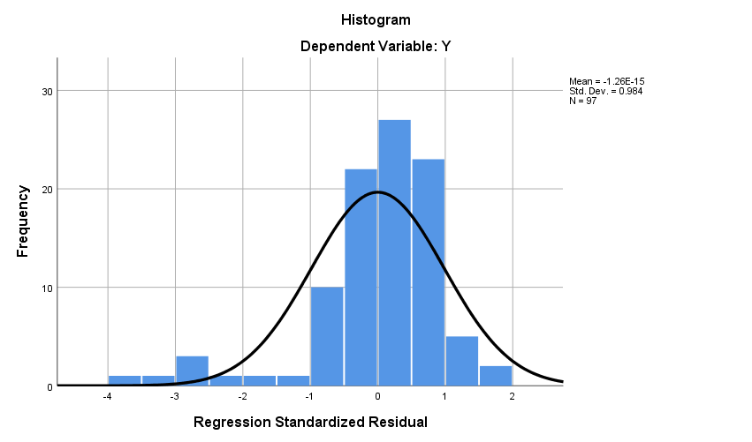
Sumber: Data Diolah Peneliti, 2025
Tampilan histogram terlihat bahwa kurva dependen Variabel Regression Standardized Residual membentuk gambar seperti lonceng.Oleh karena itu berdasarkan uji normalitas, analisis regresi terdistribusi normal. Hal ini juga didukung dengan hasil uji normalitas dengan menggunakan grafik plot yang ditampilkan pada gambar sebagai berikut:
Gambar 4.24 Hasil Uji Normal P-Plot
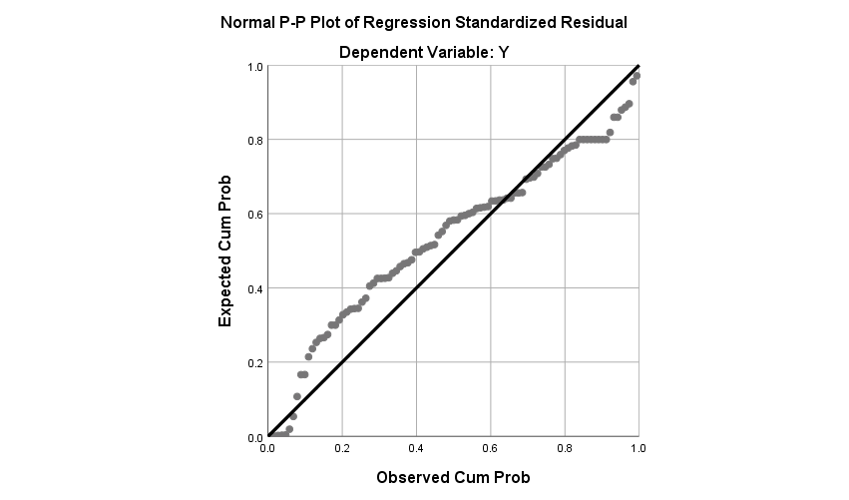
Sumber: Data Diolah Peneliti, 2025
Berdasarkan tampilan Normal P-Plot Regression Standardized terlihat bahwa titik-titik menyebar di sekitar garis diagonal.Oleh karena itu berdasarkan hasil uji normalitas, analisis Normal P-Plot Regression Standardized data yang diperoleh valid.
      - Uji Multikolinearitas.
Uji multikolinearitas bertujuan untuk menguji apakah dalam metode regresi yang terbentuk ada korelasi yang tinggi atau sempurna di antara variabel bebas atau tidak. Salah satu cara melihat ada atau tidaknya gejala mulikolinearitas adalah dengan melihat nilai Tolerance dan Variance Influerce Factor (VIF). Jika nilai Tolerance > 0,1 dan VIF < 10 dapat diindikasikan bahwa tidak terjadinya multikolinearitas. Berikut adalah hasil uji multikolinieritas yang diuji menggunakan SPSS versi 25.00 for windows.

Tabel 4.26 Hasil Uji Multikolinearitas
Coefficientsª
Model |  | Unstandardized Coefficients |  | Standardized Coefficients | t | Sig. | Collinearity Statistics
 |  | B | Std. Error | Beta | t | Sig. | Tolerance | VIF
1 | (Constant) | 9.154 | 2.988 |  | 3.064 | .003
1 | X1 | .215 | .128 | .167 | 1.683 | .046 | .960 | 1.042
1 | X2 | .163 | .116 | .143 | 1.805 | .043 | .921 | 1.086
1 | X3 | .325 | .171 | .193 | 1.902 | .020 | .918 | 1.089
a. Dependent Variable: Y
Sumber: Data Diolah Peneliti, 2025
Berdasarkan tabel 4.26 dapat diketahui bahwa nilai Tolerance dan VIF dari variabel store atmosphere (0, 960 > 0, 10) (1, 042< 10) nilai Tolerance dan VIF dari variabel brand awareness, (0, 921 > 0, 10) (1, 086< 10) nilai Tolerance dan VIF dari variabel gaya hidup(0, 918 > 0, 10) (1, 089 < 10) sehingga dapat dinyatakan bahwa tidak adanya gejala multikolinearitas antar variabel bebas dalam model regresi.
      - Uji Heteroskedastisitas.
Uji heteroskedastisitas digunakan untuk mengetahui apakah dalam model regresi terjadi ketidaksamaan varians dan residual dari pengamatan yang lain. Hasil pengujian heteroskedastisitas data dalam penelitian ini dapat dilihat pada gambar dibawah ini:
Gambar 4.25 Scatterplot Uji Heterokedastisitas
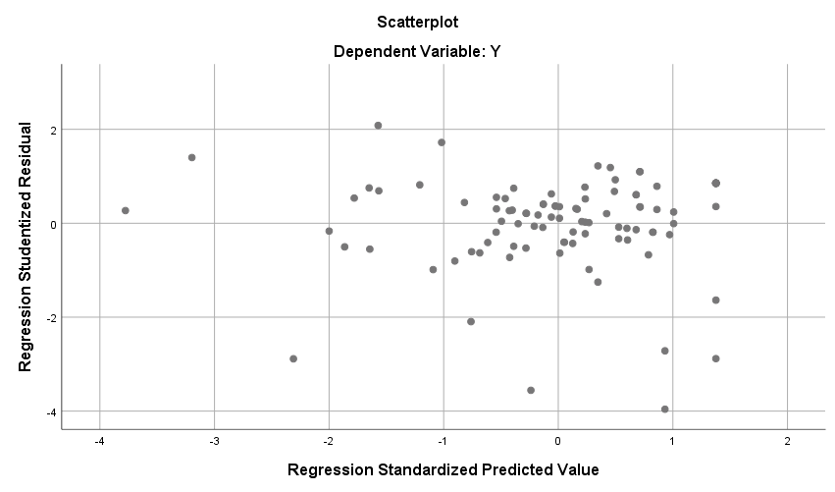
Sumber: Data Diolah Peneliti, 2025
Berdasarkan gambar 4.23, dapat dilihat bahwa data menyebar secara acak sekitar sumbu Y dan tidak membentuk pola tertentu, sehingga model regresi ini terbebas dari gejala heteroskedastisitas.
    - Analisis Linier Regresi Berganda.
Untuk menjalin hipotesis peneliti menggunakan analisis regresi linier berganda untuk mencari hubungan antar variabel bebas dengan variabel terikat melalui pengaruh store atmosphere, brand awareness dan gaya hidup terhadap keputusan pembelian fashion pada Kobapa Store di Kecamatan Delitua. Berdasarkan hasil pengolahan data dengan program SPSS 25, maka diperoleh hasil sebagai berikut:
Tabel 4.27 Hasil Analisis Linier Regresi Berganda
Coefficientsª
Model |  | Unstandardized Coefficients |  | Standardized Coefficients | t | Sig. | Collinearity Statistics
 |  | B | Std. Error | Beta | t | Sig. | Tolerance | VIF
1 | (Constant) | 9.154 | 2.988 |  | 3.064 | .003
1 | X1 | .215 | .128 | .167 | 1.683 | .046 | .960 | 1.042
1 | X2 | .163 | .116 | .143 | 1.805 | .043 | .921 | 1.086
1 | X3 | .325 | .171 | .193 | 1.902 | .020 | .918 | 1.089
a. Dependent Variable: Y
Sumber: Data Diolah Peneliti, 2025
Berdasarkan pada tabel 4.27 maka persamaan regresi berganda dalam penelitian ini adalah: Y= 9,154 + 0,215 X₁+ 0,163 X₂ + 0,325 X₃ + e
Pada tabel 4.23 menunjukan bahwa perhitungan diperoleh nilai konstanta (a) 9,154, b_{l} sebesar 0,215, b₂ sebesar 0,163 dan b₃ sebesar + 0,325, dan margin eror 10% sehingga diperoleh persamaan regresi linier berganda Y= 9,154 + 0,215 X₁+ 0,163 X₂ + 0,325 X₃ + e. Dari persamaan regresi tersebut dapat disimpulkan bahwa :
  - Konstanta (a) = 9,154 artinya jika variabel store atmosphere, brand awareness dangaya hidupbernilai 0 maka keputusan pembelian adalah sebesar 9,154.
  - Koefisien X₁ (b₁) = 0,215 artinya variabel store atmosphere berpengaruh positif, dan setiap meningkat sebesar 1% maka variabel keputusan pembelian akan meningkat 21,5%.
  - Koefisien X₂ (b₂) = 0,163 artinya variabel brand awareness berpengaruh positif, dan setiap meningkat sebesar 1% maka variabel keputusan pembelian akan meningkat 16,3%.
  - Koefisien X₃ (b₃) = 0,325 artinya jika variabel gaya hidupberpengaruh negatif, dan setiap meningkat sebesar 1% maka variabel keputusan pembelian akan meningkat 32,5%.
    - Uji t (Parsial).
Uji t (Parsial) digunakan untuk melihat pengaruh variabel-variabel independen secara parsial terhadap variabel dependen. Dari hasil pengujian SPSS 25, maka nilai uji t (Parsial) adalah sebagai berikut:

Tabel 4.28 Hasil Uji t (Parsial)
Coefficientsª
Model |  | Unstandardized Coefficients |  | Standardized Coefficients | t | Sig. | Collinearity Statistics
 |  | B | Std. Error | Beta | t | Sig. | Tolerance | VIF
1 | (Constant) | 9.154 | 2.988 |  | 3.064 | .003
1 | X1 | .215 | .128 | .167 | 1.683 | .046 | .960 | 1.042
1 | X2 | .163 | .116 | .143 | 1.805 | .043 | .921 | 1.086
1 | X3 | .325 | .171 | .193 | 1.902 | .020 | .918 | 1.089
a. Dependent Variable: Y
Sumber: Data Diolah Peneliti, 2025
Berdasarkan hasil uji t diatas diperoleh nilai t_{tabel} 4.28 pada df = n-k-1 = 97-3-1 = 93 pada taraf signifikan 5% (0,05) adalah 1,661. Maka dengan demikian untuk mengetahui secara parsial dapat disusun persamaan regresi berganda sebagai berikut:
  - Nilai yang diperoleh dari tabel diatas yaitu nilai t-_{hitung}> t-_{tabel} (1,683>1,661). Hal ini dikatakan bahwa H0 ditolak dan Ha diterima yaitu store atmosphere secara parsial berpengaruh positif terhadap keputusan pembelian, dan nilai signifikansi sebesar 0,046 < 0,05 artinya store atmosphere secara signifikan berpegaruh positif terhadap keputusan pembelian.
  - Nilai yang diperoleh dari tabel diatas yaitu nilai t-_{hitung}> t-_{tabel} (1,805> 1,661). Hal ini dikatakan bahwa H0 ditolak dan Ha diterima yaitu brand awareness secara parsial berpengaruh positif terhadap keputusan pembelian dan nilai signifikansi sebesar 0,043< 0,05 artinya brand awareness secara signifikan berpengaruh positif terhadap keputusan pembelian.
  - Nilai yang diperoleh dari tabel diatas yaitu nilai t-_{hitung}>t-_{tabel} (1,902 > 1,661). Hal ini dikatakan bahwa H0 ditolak dan Ha diterima yaitu gaya hidupsecara parsial berpengaruh positif terhadap keputusan pembelian dan nilai signifikan sebesar 0,020 > 0,05 artinya gaya hidupsecara signifikan berpengaruh positif terhadap keputusan pembelian.
    - Uji F (Simultan).
Uji F (Simultan) digunakan untuk mengetahui apakah variabel independen secara bersama-sama (simultan) mempengaruhi variabel dependen. Dari hasil pengujian SPSS Versi 25.00 maka nilai Anova dalam uji F adalah sebagai berikut:

Tabel 4.29
Hasil Uji F (Simultan)
ANOVAª
Model |  | Sum of Squares | df | Mean Square | F | Sig.
1 | Regression | 206.667 | 3 | 68.889 | 4.141 | .008^{b}
1 | Residual | 1547.271 | 93 | 16.637
1 | Total | 1753.938 | 96
a. Dependent Variable: Y
b. Predictors: (Constant), X3, X1, X2
Sumber: Data Diolah Peneliti, 2025
Dari tabel 4.29 diperoleh nilai F_{hitung} sebesar 4,141. Dengan a = 5%, variabel independen: 3, (97-3=95), pada F_{tabel} nilai untuk 95 responden dengan alpha 5% = 2,700. Maka diperoleh nilai F_{tabel}sebesar 2,700. Dari uraian tersebut dapat diketahui bahwa F_{hitung} (4,141) > F_{tabel} 2,700), dan nilai signifikansi sebesar 0,008< 0,05 maka dapat disimpulkan store atmosphere, brand awareness dan gaya hidup berpengaruh secara serentak (simultan) terhadap variabel keputusan pembelian.
    - Uji Koefisien Determinasi.
Koefisian determinasi terletak pada tabel Model Summary dan tertulis R Square. Untuk regresi linier berganda sebaiknya menggunakan R Square yang sudah disesuaikan atau tertulis Adjusted R Square karena disesuaikan dengan jumlah variabel yang digunakan dalam penelitian nilai R Square/Adjusted R Square dikatakan baik jika diatas 0,05 karena nilai R Square berkisar 0 sampai dengan 1. Hasil analisis koefisien determinasi dalam penelitian ini adalah:

Tabel 4.30
Hasil Uji R Square
Model Summary^{b}
Model | R | R Square | Adjusted R Square | Std. Error of the Estimate | Durbin-Watson
1 | .343ª | .338 | .089 | 4.079 | 1.322
a. Predictors: (Constant), X3, X1, X2
b. Dependent Variable: Y
Sumber: Data Diolah Peneliti, 2025

Berdasarkan tabel 4.30, terlihat nilai koefisien determinasi yang sudah disesuaikan (R Square) sebesar 0,338 hal ini berarti 33,8% variabel dependen (keputusan pembelian) dipengaruhi oleh variabel independen (store atmosphere, brand awareness dan gaya hidup) sedangkan sisanya 66,2% dijelaskan oleh variabel lain diluar variabel yang diteliti.
  - Pembahasan.
    - Pengaruh Store Atmosphere Tehadap Keputusan PembelianFashion Pada Kobapa Store di Kecamatan Delitua.
Berdasarkan hasil pengujian hipotesis secara parsial dengan menggunakan uji-t, diketahui bahwa variabel store atmospherememiliki nilai t-_{hitung}> t-_{tabel} (1,683>1,661). Dengan tingkat signifikan sebesar 0,046 < 0,05sehingga dapat disimpulkan variabel store atmosphere secara signifikan berpegaruh positif terhadap keputusan pembelianFashion Pada Kobapa Store di Kecamatan Delitua. Koefisien X₁ (b₁) = 0,215 artinya variabel store atmosphere berpengaruh positif, dan setiap meningkat sebesar 1% maka variabel keputusan pembelian akan meningkat 21,5%. Hal ini menunjukkan bahwa variabel store atmosphere secara signifikan berpegaruh terhadap keputusan pembelianFashion Pada Kobapa Store di Kecamatan Delitua.
Dari hasil penelitian diatas bahwa variabel store atmosphereberpengaruh positif terhadap keputusan pembelian dikarenakan store exterior (Bagian luar toko), general interior (Lingkungan dalam toko), store layout (Tata letak toko), display interior (Penataan produk dan dekorasi di dalam toko) di kobapa store sudah memudahkan pelanggan dalam menetukan keputusan pembelian, sehingga banyak pelanggan merasa puas berbelanja dan membeli barang di kobapa store. Hal ini sejalan dengan penelitian terdahuhu yang dilakukan olehNi Made Indri Pratiwii, Ni Nyoman Kerti Yasa (2019)Store Atmosphere merupakan tampilan baik bagian luar maupun bagian dalam suatu usaha yang dapat memberikan suasana rasa nyaman kepada para pengunjungnya. Semakin baik store atmosphere sebuah usaha maka akan memperbesar peluang usaha untuk mempengaruhi keputusan pembelian konsumen. Hal ini sejalan dengan penelitihan terdahulu yang dilakukan oleh Mohammed Arshad Khan, Vivek, Syed Mohd Minhaj, Mohd Afzal Saifi, Shahid Alam and Asif Hasan (2023) yaitustore atmosphere merupakan tampilan interior, eksterior, layout, kenyamanan, udara, pelayanan, musik, dan pakaian yang menarik minat konsumen dan menimbulkan keinginan untuk membeli. Hasil penelitian dari Ni Made Indri Pratiwii , Ni Nyoman Kerti Yasa (2019), Ega Dwi Sinta, Eka Pariyanti, Buchori, Rinnanik(2024),Mohammed Arshad Khan, Vivek, Syed Mohd Minhaj, Mohd Afzal Saifi, Shahid Alam and Asif Hasan (2023), menyimpulkan bahwasanya Store Atmosphereberpengaruh positif terhadap keputusan pembelian. Hasil penelitian dari Khoiriyah Indra Cahyani dan Endang S.(2016),Arina Robbyatul Maulida, Haris Hermawan, Ahmad Izzuddin (2022), Julianti Fernanda Pasaribu,Joko Suyono,Damarsari Ratnasahara Elisabeth (2019) menyimpulkan bahwasanya Brand awarenessberpengaruh positif terhadap keputusan pembelian. Hasil penelitian dari Darma Wijaya (2017),Zahrotul Ulya, Nanda Adhi Purusa, Ariati Anomsari, Awanis Linati Haziroh (2024) menyimpulkan bahwasanya Gaya Hidupberpengaruh poistif terhadap keputusan pembelian.
    - Pengaruh Brand Awareness Tehadap Keputusan PembelianFashion Pada Kobapa Store di Kecamatan Delitua.
Berdasarkan hasil pengujian hipotesis secara parsial dengan menggunakan uji-t, diketahui bahwa variabel brand awarenessmemiliki nilai t-_{hitung}> t-_{tabel} (1,805 > 1,661). Dengan tingkatsignifikan sebesar 0,043< 0,05sehingga dapat disimpulkan variabel brand awarenessberpengaruh positif terhadap keputusan pembelian Fashion Pada Kobapa Store di Kecamatan Delitua. Koefisien X₂ (b₂) = 0,163 artinya variabel brand awareness berpengaruh positif, dan setiap meningkat sebesar 1% maka variabel keputusan pembelian akan meningkat 16,3%.. Hal ini menunjukkan bahwa variabel brand awareness secara signifikan berpegaruh positif terhadap keputusan pembelian Fashion Pada Kobapa Store di Kecamatan Delitua.
Dari hasil penelitian diatas bahwa variabel brand awareness berpegaruh positif terhadap keputusan pembelian dikarenakan para pelanggan sudah mengenali atau mengingat produk dengan baik sehingga keputusan pembelian yang dilakukan juga baik terhadap Kobapa Store di Kecamatan Delitua. Hal ini berkaitan dengan pendapat ahli yaitu Menurut Khoiriyah Indra Cahyani dan Endang S.(2016), kesadaran merek adalah kemampuan konsumen untuk mengenali dan mengingat suatu produk, yang penting dalam mempengaruhi keputusan pembelian karena semakin tinggi tingkat pengenalan terhadap merek, semakin besar peluang merek tersebut dipilih, penelitian ini sejalan dengan penelitian terdahulu yang dilakukan Arina Robbyatul Maulida, Haris Hermawan, Ahmad Izzuddin (2022), di mana kesadaran ini tidak hanya meningkatkan visibilitas dan jangkauan merek tetapi juga membangun hubungan emosional dengan konsumen melalui peningkatan keakraban, persepsi pentingnya merek, dan menjadikannya pilihan utama oleh karena itu, organisasi perlu berinvestasi dalam strategi membangun kesadaran merek melalui perencanaan yang mencakup identifikasi pasar sasaran, penciptaan elemen identitas merek (seperti nama, logo, slogan, kemasan, dan iklan), serta hubungan pelanggan yang berkelanjutan, karena keseluruhan upaya ini akan menciptakan kepercayaan antara konsumen dan merek, yang diperkuat oleh kualitas produk dan pengelolaan merek yang konsisten. Hasil penelitian dari Ni Made Indri Pratiwii , Ni Nyoman Kerti Yasa (2019), Ega Dwi Sinta, Eka Pariyanti, Buchori, Rinnanik(2024),Mohammed Arshad Khan, Vivek, Syed Mohd Minhaj, Mohd Afzal Saifi, Shahid Alam and Asif Hasan (2023), menyimpulkan bahwasanya Store Atmosphereberpengaruh positif terhadap keputusan pembelian. Hasil penelitian dari Khoiriyah Indra Cahyani dan Endang S.(2016),Arina Robbyatul Maulida, Haris Hermawan, Ahmad Izzuddin (2022), Julianti Fernanda Pasaribu,Joko Suyono,Damarsari Ratnasahara Elisabeth (2019) menyimpulkan bahwasanya Brand awarenessberpengaruh positif terhadap keputusan pembelian. Hasil penelitian dari Darma Wijaya (2017),Zahrotul Ulya, Nanda Adhi Purusa, Ariati Anomsari, Awanis Linati Haziroh (2024) menyimpulkan bahwasanya Gaya Hidupberpengaruh poistif terhadap keputusan pembelian.
    - Pengaruh Gaya HidupTehadap Keputusan PembelianFashion Pada Kobapa Store di Kecamatan Delitua.
Berdasarkan hasil pengujian hipotesis secara parsial dengan menggunakan uji-t, diketahui bahwa variabel gaya hidup memiliki nilai t-_{hitung}>t-_{tabel} (1,902 > 1,661). Dengan tingkat signifikan sebesar 0,020 > 0,05 sehingga dapat disimpulkan variabel gaya hidup secara signifikan berpegaruh positif terhadap keputusan pembelian Fashion Pada Kobapa Store di Kecamatan Delitua. Koefisien X₃ (b₃) = 0,325 artinya jika variabel gaya hidupberpegaruh positif, dan setiap meningkat sebesar 1% maka variabel keputusan pembelian akan meningkat 32,5%.Hal ini menunjukkan bahwa variabel gaya hidup secara signifikan berpegaruh positifterhadap keputusan pembelian Fashion Pada Kobapa Store di Kecamatan Delitua.
Dari hasil penelitian diatas bahwa variabelgaya hidup berpegaruh positif terhadap keputusan pembelian dikarenakan, menurut pendapat pelanggan gaya hidup mereka berpengaruh terhadap keputusan pembelian mereka, karna semakin tinggi gaya hidup pelanggan maka semakin mahal harga barang yang dibeli pelanggan. Oleh karena itu Kobapa Store di Kecamatan Delitua juga memiliki barang branded sesuai keinginan pelanggan sehingga keputusan pembelian berpengaruh positif.penelitian ini didasari oleh penelitian terdahulu yang dilakukan Darma Wijaya (2017),menyatakan bahwa gaya hidup mencerminkan konsep diri individu, yaitu persepsi menyeluruh seseorang terhadap dirinya yang terbentuk oleh budaya, pengalaman pribadi, dan kondisi kehidupan sehari-hari. Hal ini sejalan dengan penelitihan terdahulu yang dilakukanPenelitian ini juga sejalan dengan penelitian terdahulu yang dilakukan oleh Zahrotul Ulya, Nanda Adhi Purusa, Ariati Anomsari, Awanis Linati Haziroh (2024), dimana Gaya hidup dipengaruhi oleh latar belakang pengalaman, sifat bawaan, serta situasi aktual yang dihadapi. Meskipun sering kali tidak disadari oleh konsumen dalam proses pembelian, gaya hidup tetap menjadi pendorong utama dalam perilaku konsumsi mereka.Hasil penelitian dari Ni Made Indri Pratiwii , Ni Nyoman Kerti Yasa (2019), Ega Dwi Sinta, Eka Pariyanti, Buchori, Rinnanik(2024),Mohammed Arshad Khan, Vivek, Syed Mohd Minhaj, Mohd Afzal Saifi, Shahid Alam and Asif Hasan (2023), menyimpulkan bahwasanya Store Atmosphereberpengaruh positif terhadap keputusan pembelian. Hasil penelitian dari Khoiriyah Indra Cahyani dan Endang S.(2016),Arina Robbyatul Maulida, Haris Hermawan, Ahmad Izzuddin (2022), Julianti Fernanda Pasaribu,Joko Suyono,Damarsari Ratnasahara Elisabeth (2019) menyimpulkan bahwasanya Brand awarenessberpengaruh positif terhadap keputusan pembelian. Hasil penelitian dari Darma Wijaya (2017),Zahrotul Ulya, Nanda Adhi Purusa, Ariati Anomsari, Awanis Linati Haziroh (2024) menyimpulkan bahwasanya Gaya Hidupberpengaruh poistif terhadap keputusan pembelian.

    - Pengaruh Store Atmosphere, Brand Awareness Dan Gaya Hidup Terhadap Keputusan Pembelian Fashion Pada Kobapa Store di Kecamatan Delitua.
Berdasarkan hasil pengujian hipotesis secara simultan dengan menggunakan uji-F, diketahui bahwa variabel store atmosphere, brand awareness dan gaya hidupmemiliki nilaiF_{hitung} (4,141) > F_{tabel} 2,700).Dengan tingkat signifikansebesar 0,008< 0,05 maka dapat disimpulkan store atmosphere, brand awareness dan gaya hidup berpengaruh secara serentak (simultan) terhadap keputusan pembelian Fashion Pada Kobapa Store di Kecamatan Delitua. Nilai R Square (R²) atau koefisien determinasi yang telah terkorelasi dengan jumlah variabel dan ukuran sampel sehingga dapat megurangi unsur bias jika terjadi penambahan variabel maupun penambahan ukuran sampel yang diperoleh sebesar 0,381. Hal ini berarti besarnya pengaruh store atmosphere, brand awareness dan gaya hidup terhadap keputusan pembelian Fashion Pada Kobapa Store di Kecamatan Delitua adalah sebesar 38,1%, sedangkan sisanya 61,9% dijelaskan oleh variabel lain diluar variabel yang diteliti. Hasil penelitian dari Ni Made Indri Pratiwii , Ni Nyoman Kerti Yasa (2019), Ega Dwi Sinta, Eka Pariyanti, Buchori, Rinnanik(2024),Mohammed Arshad Khan, Vivek, Syed Mohd Minhaj, Mohd Afzal Saifi, Shahid Alam and Asif Hasan (2023), menyimpulkan bahwasanya Store Atmosphereberpengaruh positif terhadap keputusan pembelian. Hasil penelitian dari Khoiriyah Indra Cahyani dan Endang S.(2016),Arina Robbyatul Maulida, Haris Hermawan, Ahmad Izzuddin (2022), Julianti Fernanda Pasaribu,Joko Suyono,Damarsari Ratnasahara Elisabeth (2019) menyimpulkan bahwasanya Brand awarenessberpengaruh positif terhadap keputusan pembelian. Hasil penelitian dari Darma Wijaya (2017),Zahrotul Ulya, Nanda Adhi Purusa, Ariati Anomsari, Awanis Linati Haziroh (2024) menyimpulkan bahwasanya Gaya Hidupberpengaruh poistif terhadap keputusan pembelian.

